Слайд 2
Санкт-Петербург давно стал культурной столицей России. Он может похвастаться замечательной архитектурой и богатой историей. Исторические данные настолько интересны и загадочны, что иногда становятся причиной появления самых разнообразных мифов и легенд.
В первую очередь мифы и легенды Санкт-Петербурга касаются его основания. Он находится на берегу Финского залива, и часто атаковался врагами, поэтому многие факты брались именно из истории тех времен.
Наконец, все мы помним про многочисленные архитектурные памятники, которые также стали предметом некоторых легенд.
Слайд 3
Легенд и мифов о Петербурге огромное множество. Эти мифы рождаются и по сей день. Даже сами петербуржцы в них верят, не подозревая о том, что это всего лишь выдумка, но в истории всегда есть белые пятна, которые простое население может объяснить только при помощи мифов и легенд.
Итак, расскажем самые популярные мифы и легенды Санкт-Петербурга.
Слайд 4
Миф об основании города
Во время осмотра Заячьего острова Петр, вдруг остановившись, вырезал два пласта дерна - положил их крестообразно и сказал: «Здесь быть городу». Затем начал копать ров, в который поставили высеченный из камня ящик. Ящик прикрыли каменной плитой с надписью: «От воплощения Иисуса Христа 1703 года мая 16, основан царствующий град Санкт-Петербург. В это время в воздухе появился орел и стал парить над царем.
На месте закладки города Петр установил подобие ворот с перекладиной. Неизвестно откуда взявшийся орел опустился на перекладину. Петр взял его, посадил на руку и вошел в ещё не существующий город.
На самом деле на Заячьем острове (по-фински Ени-саари) был заложен не город, а крепость. Город возник позже под ее защитой на соседнем Березовом острове. Некоторые исследователи утверждают, что Петр при закладке не присутствовал (как установили историки, с 11 по 20 мая его на месте будущего города вообще не было).
Слайд 5
Санкт-Петербург был основан на необжитой пустынной территории
Эта легенда укоренилась в сознании петербуржцев, чему немало способствовали строки из пушкинского "Медного всадника": "На берегу пустынных волн". Мы представляем себе необжитую пустынную местность, покрытую лесом и болотами. На самом деле, только на месте исторического центра города существовало около сорока поселений. Многие строения будущей столицы возникали уже на обжитых местах. На Васильевском острове стоял охотничий домик Делагарди, на месте Адмиралтейства — шведское поселение, название которого установить не удалось; в устье Фонтанки — деревня Каллила (вот откуда Калинкина деревня и Калинкин мост); на месте Инженерного замка — мыза Канау с ухоженным обширным садом (на его месте и возник Летний сад); в районе Смольного — село Спасское.
Слайд 6
Еще одно распространенное заблуждение. Город Санкт-Петербург назван в честь своего основателя Петра 1
Петр I был крещен 29 июня 1672 г., в Петров день. Желание назвать какую-нибудь крепость в честь своего небесного покровителя было у него задолго до основания Петербурга. Крепость в честь святого Петра была заложена 16 мая 1703 года на Неве и названа Санкт-Петербург. Но уже 29 июня после закладки в крепости собора Петра и Павла она стала именоваться Петропавловской, а старое первоначальное имя Петербург распространилось позднее на весь город.
Слайд 7
Медный всадник сделан из меди, это еще один миф, связанный с нашим городом.
Медный всадник стал одним из символов Санкт-Петербурга. На берегу Невы, на каменном постаменте возвышается над своим городом его создатель. К этому историческому памятнику ежегодно приезжают тысячи туристов со всего света.
Но сделан этот памятник не из меди, а из бронзы.
Медным всадником» скульптуру в своей одноимённой поэме назвал А.С. Пушкин. Это выражение стало настолько популярным, что стало практически официальным.
Слайд 8
Поцелуев мост получил свое название благодаря влюбленным.
Этот мост имеет легенд больше чем все другие мосты, вместе взятые. По одной из них, мост служил местом прощаний в те времена, когда граница города доходила только до Мойки. По другой - на Поцелуевом мосту назначали свидания влюблённые. На самом деле мост назван по фамилии купца Поцелуева, содержавшего трактир на левом берегу реки Мойки, на углу теперешней улицы Глинки. Трактир назывался «Поцелуй», поэтому и ведущий к нему мост стали называть Поцелуев
Слайд 9
О происхождении названия "Васильевский остров" тоже есть легенда. Считается, что при Петре на западной оконечности острова находилось укрепление, которым командовал капитан-артиллерист Василий Корчмин. Посылая к нему приказы, Петр писал: "К Василию на остров" — так постепенно он и стал называться Васильевым островом.
Но название острова существовало до основания Петербурга. Оно упоминается еще в 1500 году в переписной книге Великого Новгорода.

Город-мечта, город-сказка, город-легенда Санкт-Петербург. Сегодня мы познакомили вас только с самыми популярными мифами и легендами нашего города.

Слайд 2
Санкт-Петербург давно стал культурной столицей России. Он может похвастаться замечательной архитектурой и богатой историей. Исторические данные настолько интересны и загадочны, что иногда становятся причиной появления самых разнообразных мифов и легенд.
В первую очередь мифы и легенды Санкт-Петербурга касаются его основания. Он находится на берегу Финского залива, и часто атаковался врагами, поэтому многие факты брались именно из истории тех времен.
Наконец, все мы помним про многочисленные архитектурные памятники, которые также стали предметом некоторых легенд.
Слайд 4
Миф об основании города
Во время осмотра Заячьего острова Петр, вдруг остановившись, вырезал два пласта дерна - положил их крестообразно и сказал: «Здесь быть городу». Затем начал копать ров, в который поставили высеченный из камня ящик. Ящик прикрыли каменной плитой с надписью: «От воплощения Иисуса Христа 1703 года мая 16, основан царствующий град Санкт-Петербург. В это время в воздухе появился орел и стал парить над царем.
На месте закладки города Петр установил подобие ворот с перекладиной. Неизвестно откуда взявшийся орел опустился на перекладину. Петр взял его, посадил на руку и вошел в ещё не существующий город.
На самом деле на Заячьем острове (по-фински Ени-саари) был заложен не город, а крепость. Город возник позже под ее защитой на соседнем Березовом острове. Некоторые исследователи утверждают, что Петр при закладке не присутствовал (как установили историки, с 11 по 20 мая его на месте будущего города вообще не было).
Слайд 6
Еще одно распространенное заблуждение. Город Санкт-Петербург назван в честь своего основателя Петра 1
Петр I был крещен 29 июня 1672 г., в Петров день. Желание назвать какую-нибудь крепость в честь своего небесного покровителя было у него задолго до основания Петербурга. Крепость в честь святого Петра была заложена 16 мая 1703 года на Неве и названа Санкт-Петербург. Но уже 29 июня после закладки в крепости собора Петра и Павла она стала именоваться Петропавловской, а старое первоначальное имя Петербург распространилось позднее на весь город.
Слайд 8
Поцелуев мост получил свое название благодаря влюбленным.
Этот мост имеет легенд больше чем все другие мосты, вместе взятые. По одной из них, мост служил местом прощаний в те времена, когда граница города доходила только до Мойки. По другой - на Поцелуевом мосту назначали свидания влюблённые. На самом деле мост назван по фамилии купца Поцелуева, содержавшего трактир на левом берегу реки Мойки, на углу теперешней улицы Глинки. Трактир назывался «Поцелуй», поэтому и ведущий к нему мост стали называть Поцелуев

Слайд 3
Легенд и мифов о Петербурге огромное множество. Эти мифы рождаются и по сей день. Даже сами петербуржцы в них верят, не подозревая о том, что это всего лишь выдумка, но в истории всегда есть белые пятна, которые простое население может объяснить только при помощи мифов и легенд.
Итак, расскажем самые популярные мифы и легенды Санкт-Петербурга.
Слайд 5
Санкт-Петербург был основан на необжитой пустынной территории
Эта легенда укоренилась в сознании петербуржцев, чему немало способствовали строки из пушкинского "Медного всадника": "На берегу пустынных волн". Мы представляем себе необжитую пустынную местность, покрытую лесом и болотами. На самом деле, только на месте исторического центра города существовало около сорока поселений. Многие строения будущей столицы возникали уже на обжитых местах. На Васильевском острове стоял охотничий домик Делагарди, на месте Адмиралтейства — шведское поселение, название которого установить не удалось; в устье Фонтанки — деревня Каллила (вот откуда Калинкина деревня и Калинкин мост); на месте Инженерного замка — мыза Канау с ухоженным обширным садом (на его месте и возник Летний сад); в районе Смольного — село Спасское.
Слайд 7
Медный всадник сделан из меди, это еще один миф, связанный с нашим городом.
Медный всадник стал одним из символов Санкт-Петербурга. На берегу Невы, на каменном постаменте возвышается над своим городом его создатель. К этому историческому памятнику ежегодно приезжают тысячи туристов со всего света.
Но сделан этот памятник не из меди, а из бронзы.
Медным всадником» скульптуру в своей одноимённой поэме назвал А.С. Пушкин. Это выражение стало настолько популярным, что стало практически официальным.
Слайд 9
О происхождении названия "Васильевский остров" тоже есть легенда. Считается, что при Петре на западной оконечности острова находилось укрепление, которым командовал капитан-артиллерист Василий Корчмин. Посылая к нему приказы, Петр писал: "К Василию на остров" — так постепенно он и стал называться Васильевым островом.
Но название острова существовало до основания Петербурга. Оно упоминается еще в 1500 году в переписной книге Великого Новгорода.

Город-мечта, город-сказка, город-легенда Санкт-Петербург. Сегодня мы познакомили вас только с самыми популярными мифами и легендами нашего города.

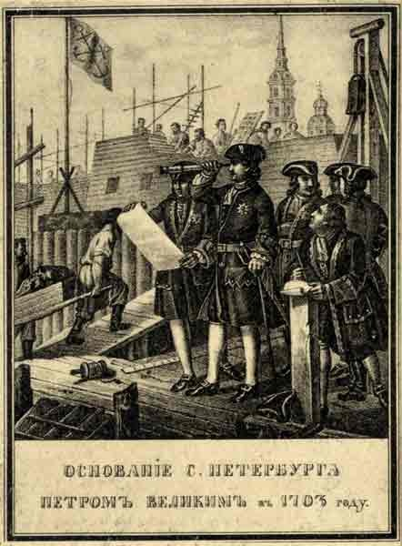
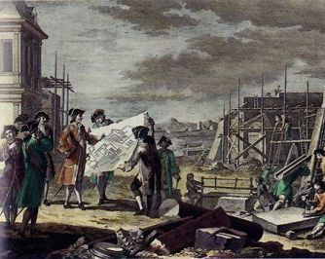

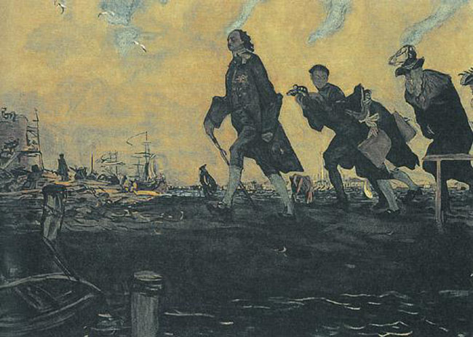
Между тем, еще с Новгородских времен здесь находилось тридцать финских и русских деревень, в которых в XVI веке жило более пяти тысяч поселенцев. Они ловили рыбу, охотились, обрабатывали землю.
Большое русское село Спасское с православной церковью и две деревни Себрино и Враловщина располагались на высоком левом берегу Невы, напротив Ниеншанца.

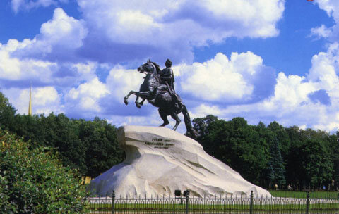
Медный всадник стал одним из символов Санкт-Петербурга. На берегу Невы на каменном постаменте возвышается над своим городом его создатель. К этому историческому памятнику ежегодно приезжают тысячи туристов со всего света.
Легенд и мифов о Петербурге огромное множество. Эти мифы рождаются и по сей день. Даже сами питерцы в них верят, не подозревая о том, что это всего-лишь выдумка. Итак, перечислим самые популярные Питерские легенды..
2. Санкт-Петербург был основан на необжитой пустынной территории
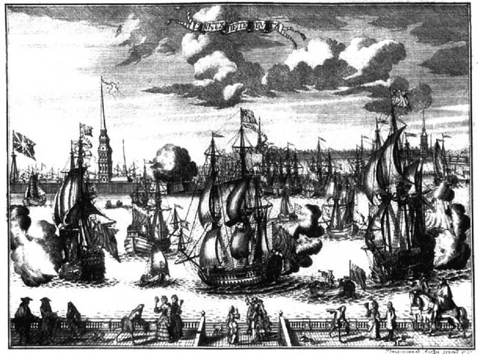
Эта легенда укоренилась в сознании питерцев, чему немало способствовали строки из пушкинского "Медного всадника": "На берегу пустынных волн". Мы представляем себе необжитую пустынную местность, покрытую лесом и болотами. На самом деле, только на месте исторического центра города существовало около сорока поселений, причем многие из них еще до шведской оккупации принадлежали Новгороду. Многие строения будущей столицы возникали уже на обжитых местах. На Васильевском острове стоял охотничий домик Делагарди, на месте Адмиралтейства — шведское поселение, название которого установить не удалось; в устье Фонтанки — деревня Каллила (вот откуда Калинкина деревня и Калинкин мост); на месте Инженерного замка — мыза Канау с ухоженным обширным садом (на его месте и возник Летний сад); в районе Смольного — село Спасское. До возникновения города существовали поселения, названия которых сохранились до сих пор — Сабирино, Одинцово, Кукарево, Максимово, Волково и Купчино.
3. Город Санкт-Петербург назван в честь своего основателя Петра I
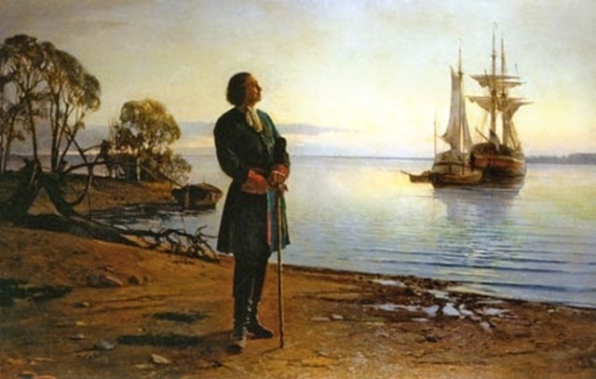
Петр I был крещен 29 июня 1672 г., в Петров день. Желание назвать какую-нибудь крепость в честь своего небесного покровителя было у него задолго до основания Петербурга. Крепость в честь святого Петра была заложена 16 мая 1703 года на Неве и названа Санкт-Петербург. Но уже 29 июня после закладки в крепости собора Петра и Павла она стала именоваться Петропавловской, а старое первоначальное имя Петербург распространилось позднее на весь город. Хотя до того, как за городом официально закрепилось это имя, в переписке Петра несколько раз встречается другой, греко-византийский вариант названия города — Санкт-Петрополис. В Эрмитаже хранится первая гравюра с изображением города именно с этим названием.
4. Медный всадник сделан из меди
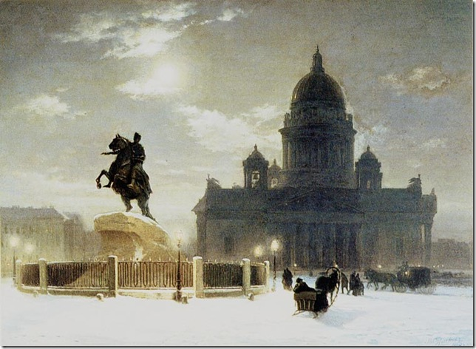
"Медный всадник" — символ города. "Медный всадник — все мы находимся в вибрации его меди", — писал А. А. Блок. Однако, материал памятника не медь, а бронза, а свое название он получил только после появления одноименной поэмы А. С. Пушкина.
5. Поцелуев мост получил свое название благодаря влюбленным
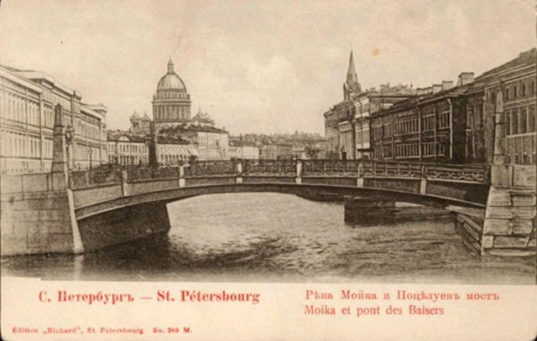
До сих пор Поцелуев мост считается местом свиданий влюбленных. Так повелось, якобы, с давних пор. Отсюда и название, тем более символично, что этот мост не разводится. На самом деле мост назван по фамилии купца Поцелуева, содержавшего трактир на левом берегу реки Мойки, на углу теперешней улицы Глинки. Трактир назывался «Поцелуй», поэтому и ведущий к нему мост стали называть Поцелуев
6. Миф о происхождении названия "Васильевский остров"
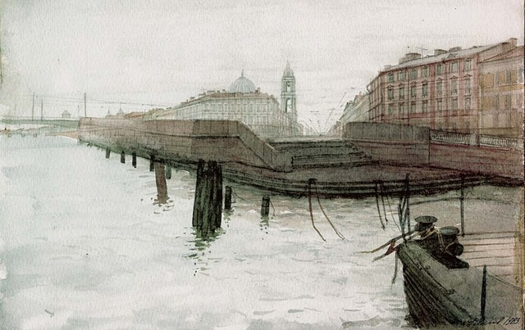
О происхождении названия "Васильевский остров" тоже есть легенда-заблуждение. Считается, что при Петре на западной оконечности острова находилось укрепление, которым командовал капитан-артиллерист Василий Корчмин. Посылая к нему приказы, Петр писал: "К Василию на остров" — отсюда, якобы, и название. Но название острова существовало до основания Петербурга. Оно упоминается еще в 1500 году в переписной окладной книге Водской (Водинской) пятины Великого Новгорода. В то же время остров имели другое финское название — Лосиный (Хирва-саари). Именно здесь Петр и предполагал создать центр города.

